ΠΟΛΙΤΙΣΤΙΚΑ ΠΡΟΓΡΑΜΜΑΤΑ ΣΧ.ΕΤΟΣ 2021-2022
ΤΙΤΛΟΣ: «Από τις αρχαίες λέξεις στα σύγχρονα ποιήματα»
Έλενα Αρκούδη ΠΕ02
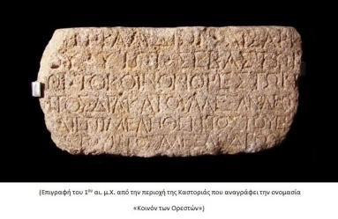
ΤΙΤΛΟΣ: «Η Τέχνη των Τοιχογραφιών των Μινωιτών και των Μυκηναίων»
Ευαγγελία Σύρμα ΠΕ02- Μαρία Μουρτοπούλου ΠΕ11 -Γρηγόριος Γεωργακόπουλος ΠΕ79.01
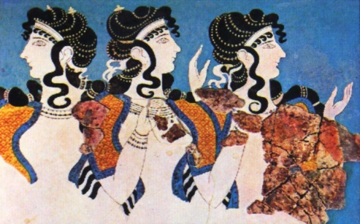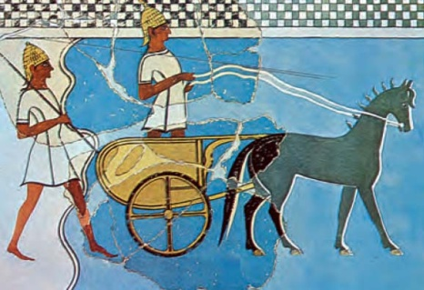
ΤΙΤΛΟΣ: «Η Ελλάδα στα μουσεία του κόσμου»
Κάντα Ελένη ΠΕ02 - Παππή Μαρία ΠΕ07
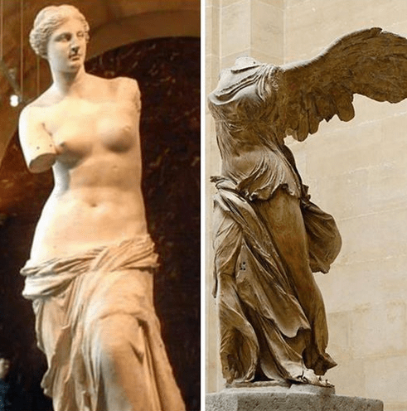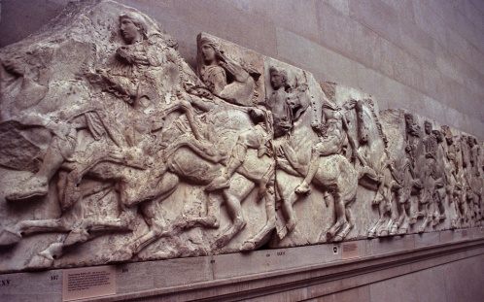
ΤΙΤΛΟΣ: «Η ελληνική τέχνη στην Γαλλία και στην Ιταλία»
Ειρήνη Μεταλλεινού ΠΕΟ5 --Κωνσταντίνα ΜπολέτηΠΕ03
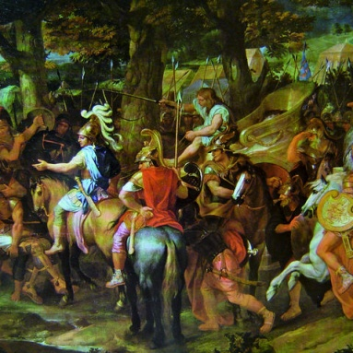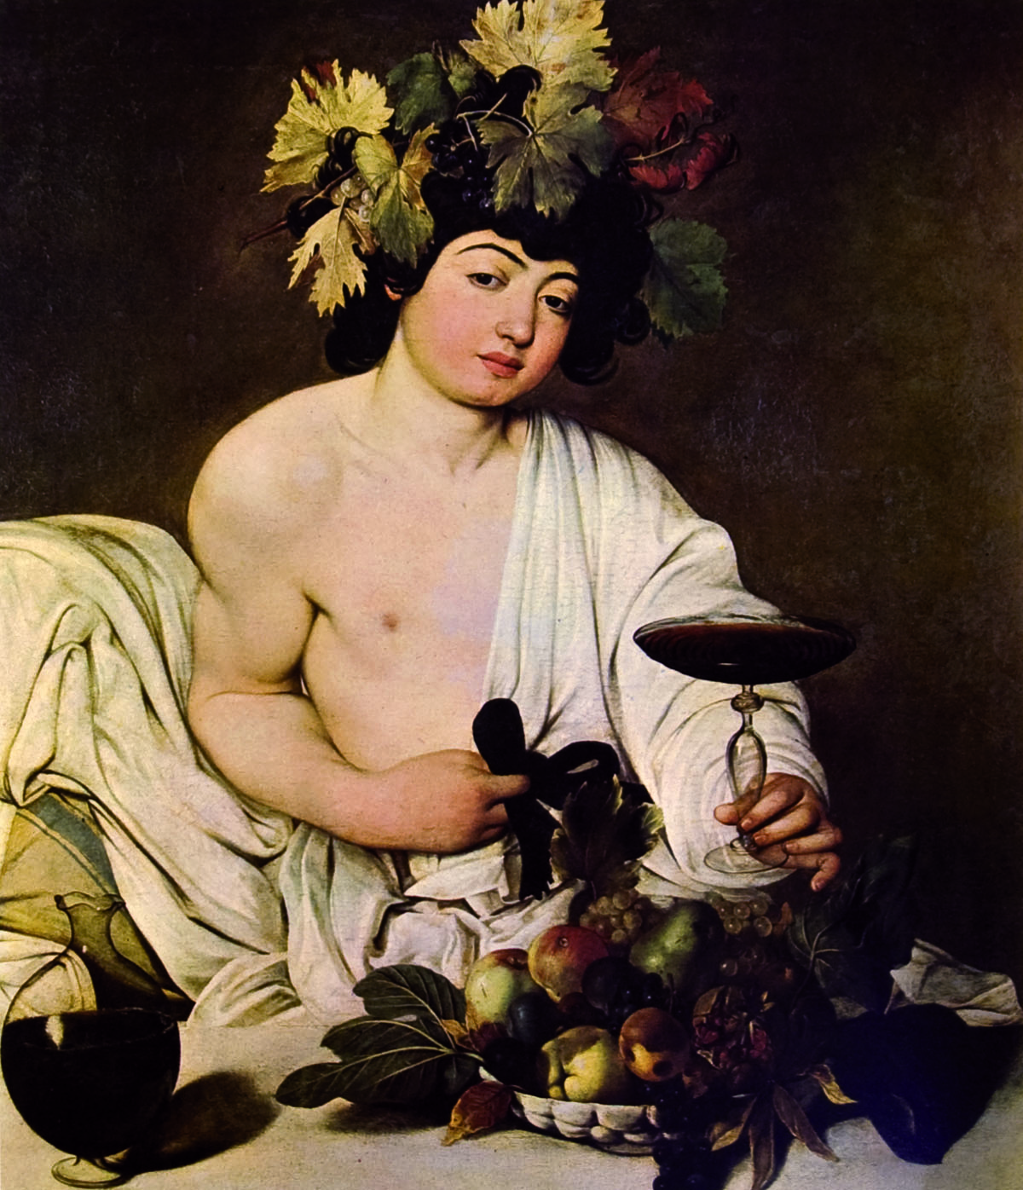
Σ. Λεμπρέν, Μέγας Αλέξανδρος και Πόρος, Λούβρο Καραβάτζιο, Έφηβος Βάκχος, περ. 1590. Φλωρεντία,

ΤΙΤΛΟΣ: «Ο χορός στην Ελληνική Επανάσταση»
Μαρία Μουρτοπούλου ΠΕ11 -Γρηγόριος Γεωργακόπουλος ΠΕ79.01
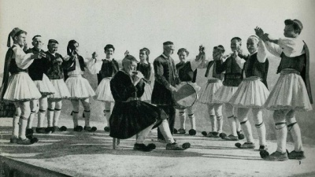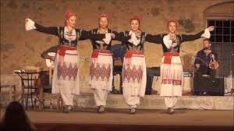
ΤΙΤΛΟΣ: «Η ελληνική τέχνη στον κόσμο»
Μαρία Παππή ΠΕ07 - Κάντα Ελένη ΠΕ02
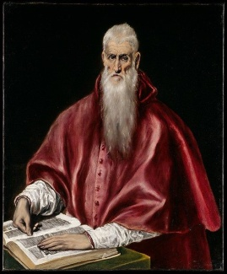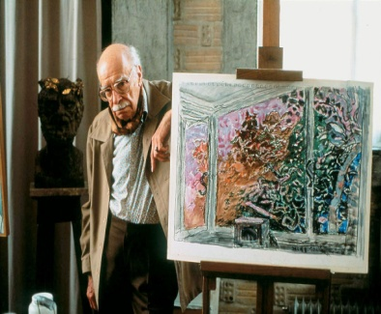
Saint Jerome as Scholar- El Greco

ΤΙΤΛΟΣ: «Θέατρο και Μαθηματικά»
Σπυρίδων Σαγιάς ΠΕ04.01 8
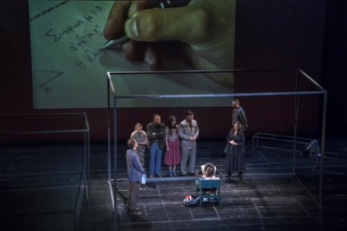
«Ποιος σκότωσε τον σκύλο τα μεσάνυχτα »
ΤΙΤΛΟΣ: «Μαθηματικά και φιλαναγνωσία»
Γρηγόριος Γεωργακόπουλος ΠΕ79.01 - Σπυρίδων Σαγιάς ΠΕ04.01
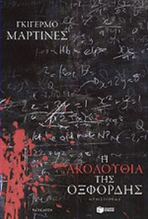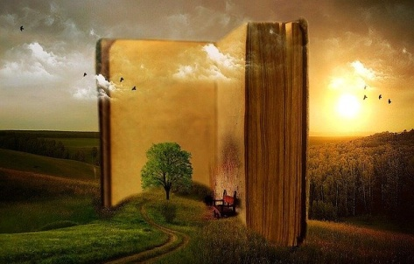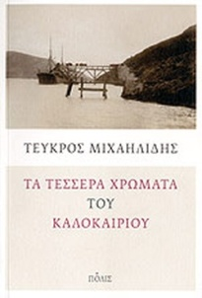

ΠΡΟΓΡΑΜΜΑΤΑ ΠΕΡΙΒΑΛΛΟΝΤΙΚΗΣ ΕΚΠΑΙΔΕΥΣΗΣ
ΣΧ.ΕΤΟΣ 2021-2022
ΤΙΤΛΟΣ: «Το καρδιογράφημα της Γης»
Σταμάτιος Νικολόπουλος ΠΕ83 -Ευαγγελία Σύρμα ΠΕ 02 - Δήμητρα Μαντζούκα ΠΕ 04.05
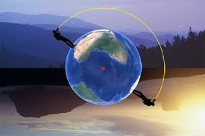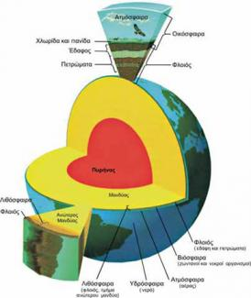

ΤΙΤΛΟΣ: «Ο Μικρός Πρίγκιπας, ο Εγκέλαδος και η Μέδουσα ερευνούν την κλιματική αλλαγή στην Ελλάδα»
Δήμητρα Μαντζούκα ΠΕ 04.05 - Σταμάτιος Νικολόπουλος ΠΕ83 - Ευαγγελία Σύρμα ΠΕ 02
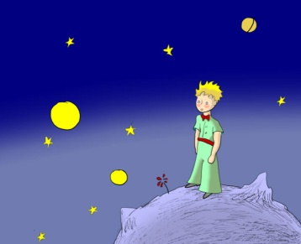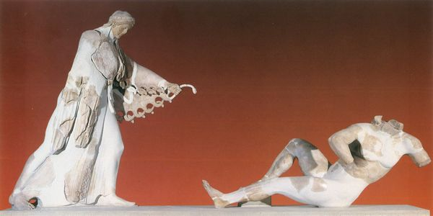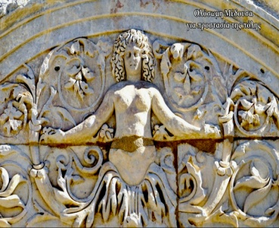
ΤΙΤΛΟΣ: «Πλημμύρες: αίτια, επιπτώσεις, προτεινόμενες δράσεις για το φαινόμενο των πλημμυρών»
Κούκουρα Σταυρούλα ΠΕ04.04 - Παππή Μαρία ΠΕ07
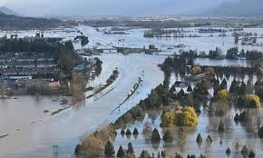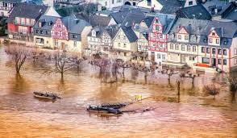
Το παιδί κατανοεί και μαθαίνει καλύτερα όταν μέσα από την αλληλεπίδραση με άλλους ανθρώπους, παρακινείται να ανακαλύψει, να οικοδομήσει μόνο του τη γνώση και να την εφαρμόσει συνδυαστικά για την επίλυση των προβλημάτων της καθημερινότητάς του.

